Министерство науки и высшего образования Российской Федерации Федеральное государственное автономное образовательное учреждение высшего образования
ТОМСКИЙ ГОСУДАРСТВЕННЫЙ УНИВЕРСИТЕТ СИСТЕМ
УПРАВЛЕНИЯ И РАДИОЭЛЕКТРОНИКИ (ТУСУР)
Кафедра компьютерных систем в управлении и проектировании (КСУП)

РАЗРАБОТКА ПЛАГИНА «Столешница» ДЛЯ «КОМПАС-3D»
ПРОЕКТ СИСТЕМЫ
по дисциплине
«Основы разработки САПР» (ОРСАПР)

Выполнил:
студент гр. 582-1
_________ Авдеев А.Е.
«___» ________________ 2026 г.
Проверил:
к.т.н., доцент каф. КСУП __________ Калентьев А.А.
«___» ________________ 2026 г.

1 Описание САПР

Описание программы

КОМПАС-3D – это российская импортонезависимая система трёхмерного проектирования, ставшая стандартом для тысяч предприятий и сотен тысяч профессиональных пользователей.
КОМПАС-3D широко используется для проектирования изделий основного и вспомогательного производств в таких отраслях промышленности, как машиностроение (транспортное, сельскохозяйственное, энергетическое, нефтегазовое, химическое и т.д.), приборостроение, авиастроение, судостроение, станкостроение, вагоностроение, металлургия, промышленное и гражданское строительство, товары народного потребления и т. д.[1]
Данная САПР позволяет проектировать модели и сборки разного уровня сложности, благодаря разнообразному функционалу, включающего в себя работу как с 2-мерными эскизами, так и с 3D-моделями. В САПР есть возможность работать со всеми основными примитивами необходимыми для создания эскизов и моделей, а также существует достаточное количество инструментов для работы с 3D-моделями (вытягивание, вращение, вырезание и др.).
Компас 3D имеет множество прямых аналогов на рынке, среди них встречаются Autodesk Inventor, SOLIDWORKS и др.
В рамках дисциплины выбор данной САПР объясняется наличием описания API на русском языке, доступность учебной версии САПР без необходимости получать одобрения от компании, а также большим количеством информации на сторонних ресурсах на русском языке, позволяющим детальнее узнать о возможностях работы с САПР.

Описание API

API (Application Programming Interface) – интерфейс программирования приложений, описывающий способы взаимодействия программы с внешними компонентами.
Для подключения и работы с API на C# потребуется выполнить ряд следующих действий:
- Включить в свойствах проекта функцию Register for COM Interop;
- Создать DLL-обёртку для TLB Компас API с помощью Tlblmp.exe;
- Подключить созданный DLL к проекту;
- Зарегистрировать библиотеку в системе КОМПАС (а именно реализовать статический метод типа .htmSample с рядом настроек)
- Зарегистрировать библиотеку на компьютере пользователя, воспользовавшись утилитой RegAsm.exe
В таблице 1.1 представлены интерфейсы, которые будут использованы при разработке библиотеки.

Таблица 1.1 – Интерфейсы, используемые при разработке
Интерфейс | Описание
KompasObject | Корневой объект API КОМПАС, предоставляет доступ к документам и сервисным функциям приложения.
ksEntity | Базовый элемент модели (эскиз, операция и т.д.), оболочка над объектом параметров Definition.
ksDocument2D | 2D-документ/редактор, используемый для построения геометрических примитивов.
ksSketchDefinition | Управляет началом и завершением редактирования эскиза.
ksDocument3D | 3D-документ, в котором создаются детали и сборки.
Продолжение таблицы 1.1 – Интерфейсы, используемые при разработке
Интерфейс | Описание
ksPart | Часть модели (деталь или сборка), через неё создаются объекты и операции.
ksBaseExtrusionDefinition | Определяет параметры операции выдавливания.
ksBossRotatedDefinition | Определяет параметры операции вращения (вращательное тело).
ksCutExtrusionDefinition | Определяет параметры операции выреза выдавливанием.
ksEdgeFilletDefinition | Определяет параметры скруглений и фасок кромок.

Таблица 1.2 – Методы интерфейса KompasObject
Метод | Возвращаемое значение | Параметры | Описание
Document3D() | ksDocument3D | – | Получает указатель на 3D-документ (деталь/сборку).
ActivateControllerAPI() | bool | – | Активирует контроллер API КОМПАС-3D.
Visible() | bool | – | Возвращает или задает видимость окна КОМПАС-3D.

Таблица 1.3 – Методы интерфейса ksEntity
Метод | Возвращаемое значение | Параметры | Описание
Create() | bool | – | Создает объект в модели.
GetDefinition() | IUnknown | – | Возвращает интерфейс параметров (Definition) связанного объекта.

Таблица 1.4 – Методы интерфейса ksDocument2D
Метод | Возвращаемое значение | Параметры | Описание
ksCircle(xc, yc, rad, style) | int | xc, yc – координаты центра;  rad – радиус; style – стиль линии | Создает окружность на активном эскизе.

Таблица 1.5 – Методы интерфейса ksSketchDefinition
Метод | Возвращаемое значение | Параметры | Описание
BeginEdit() | bool | – | Открывает режим редактирования эскиза.
EndEdit() | bool | – | Завершает редактирование эскиза.

Таблица 1.6 – Методы интерфейса ksDocument3D
Метод | Возвращаемое значение | Параметры | Описание
Create(invisible, typeDoc) | bool | Invisible – скрытый режим; typeDoc – тип документа (деталь/сборка) | Создает новый 3D-документ.
GetPart(type) | ksPart | type – тип части (pTop_Part и др.) | Возвращает компонент (деталь или сборку) указанного типа.

Таблица 1.7 – Методы интерфейса ksPart
Метод | Возвращаемое значение | Параметры | Описание
GetDefaultEntity(objType) | ksEntity | objType – тип объекта | Возвращает объект, созданный системой по умолчанию (например, плоскость, ось).
NewEntity(objType) | ksEntity | objType – тип создаваемого объекта | Создает новый объект (эскиз, операция и т.д.).
Таблица 1.8 – Методы интерфейса ksBaseExtrusionDefinition
Метод | Возвращаемое значение | Параметры | Описание
SetSideParam(forward, type, depth, draftValue, draftOutward) | bool | forward – направление; type – тип; depth – глубина; draftValue – уклон; draftOutward – направление уклона | Задает параметры выдавливания.
SetSketch(sketch) | bool | sketch – эскиз операции | Назначает эскиз для операции выдавливания.

Таблица 1.9 – Методы интерфейса ksBossRotatedDefinition
Метод | Возвращаемое значение | Параметры | Описание
SetSketch(sketch) | bool | sketch – эскиз профиля | Назначает профиль для операции вращения.
SetAxis(axis) | bool | axis – ось вращения | Устанавливает ось вращения.
SetAngle(angle) | bool | angle – угол вращения (в градусах) | Задает угол вращения (обычно 360°).

Таблица 1.10 – Методы интерфейса ksCutExtrusionDefinition
Метод | Возвращаемое значение | Параметры | Описание
SetSketch(sketch) | bool | sketch – эскиз выреза | Назначает эскиз для операции выреза.
SetSideParam(forward, type, depth, draftValue, draftOutward) | bool | forward – направление; type – тип; depth – глубина; draftValue – уклон; draftOutward – направление уклона | Задает параметры выреза.

Таблица 1.11 – Методы интерфейса ksEdgeFilletDefinition
Метод | Возвращаемое значение | Параметры | Описание
SetRadius(radius) | bool | radius – радиус скругления | Задает радиус скругления кромок.
AddEdge(edge) | bool | edge – ссылка на ребро модели | Добавляет ребро, к которому применяется скругление.
Create() | bool | – | Создает операцию скругления с заданными параметрами.

Обзор аналогов плагина

Программа автоматического построения 3D моделей и разверток по заданным значениям в AutoCAD «Лекало». Расчет и построение механических передач
Данная программа позволяет создавать следующие 3D модели в AutoCAD посредством ввода размеров с клавиатуры:
- металлопрокат;
- механические соединения;
- механические передачи;
- элементы гидро- и пнемвоприводов;
- построение конструктивных элементов [4].
На рисунке 1.1 представлен пользовательский интерфейс программы «Лекало» для построения соединений стальных труб.

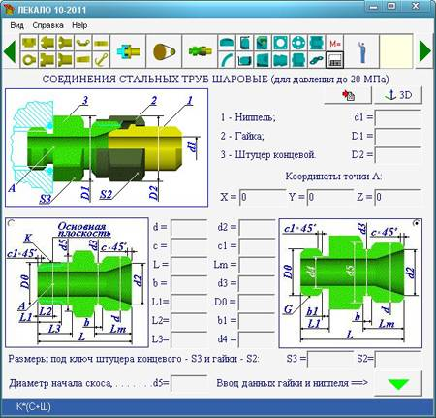
Рисунок 1.1 – Пользовательский интерфейс программы «Лекало» для построения соединений стальных труб

Вторым аналогом является плагин Плагин «Fasteners» для программы FreeCAD.

Данный плагин предназначен для моделирования метрических болтов и гаек по стандартам ISO [5].
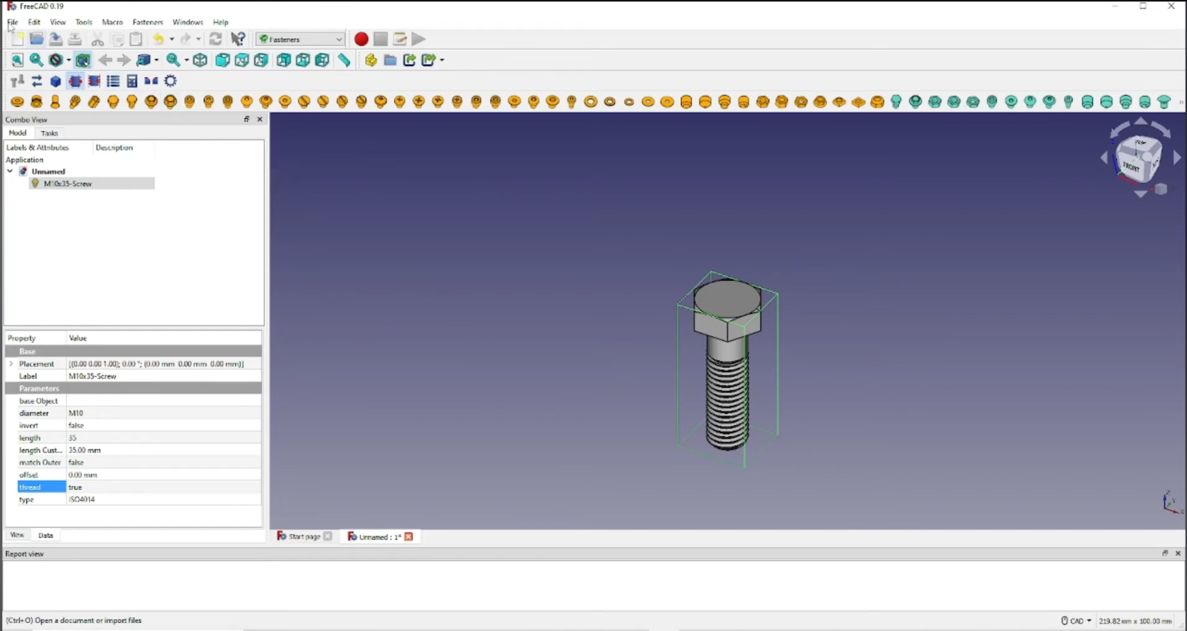
Рисунок 1.2 – Пользовательский интерфейс плагина «Fasteners»

Описание предмета проектирования

Столешница – горизонтальная или наклонная рабочая поверхность на кухне или других зонах приготовления пищи, а также ванных комнатах, туалетах и рабочих помещениях в целом.
Изменяемые параметры (из ТЗ):
- длина столешницы L (1000 - 2500мм);
- высота столешницы H (15 - 50мм);
- ширина столешницы W (1000 - 2500мм);
- радиус скругления углов столешницы R (0 - 1000мм), но не более половины ширины столешницы(W);
- радиус скругления фасок столешницы R1 (0 - 25мм), но не более половины высоты столешницы(H).
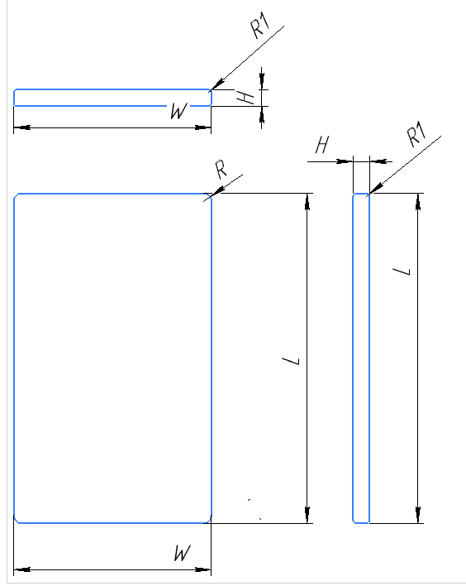
Рисунок 2.1 – Модель столешницы с обозначением размеров (L, H, W, R, R1).

Проект системы

UML‑диаграмма классов

UML – стандартный язык визуального моделирования для спецификации, проектирования и документирования систем. В проекте используется диаграмма классов для описания структуры плагина.
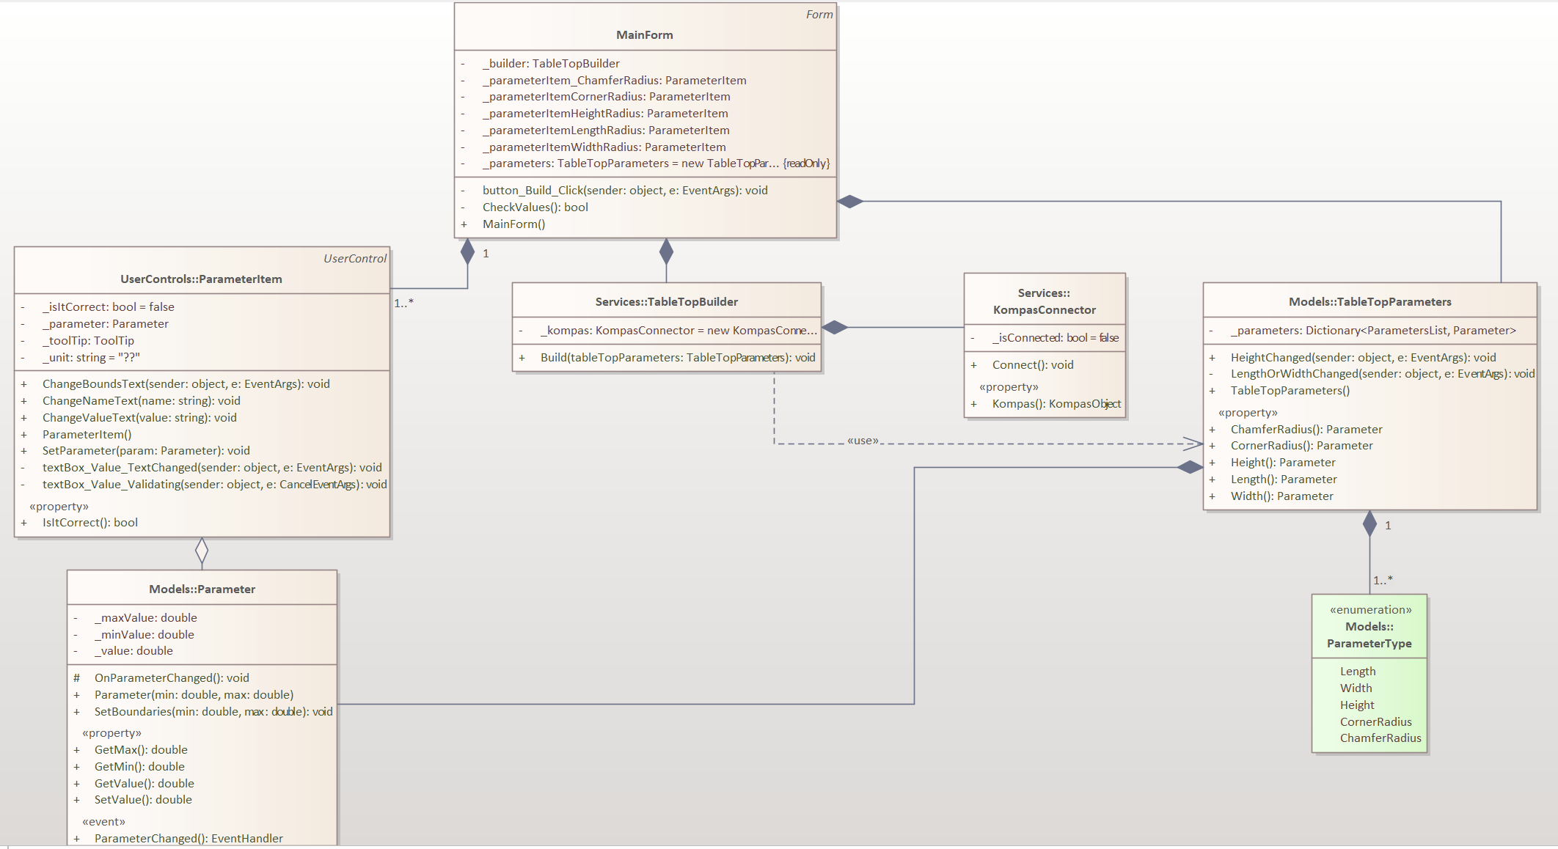
Рисунок 3.1 – UML‑диаграмма классов плагина «Столешница».

В таблицах ниже представлена информация о свойствах и методах каждого из классов.
Таблица 3.1 – Поля класса MainForm
Название | Тип данных | Описание
_builder | TableTopBuilder | Объект класса для построения целевого объекта.
_kompas | KompasConnector | Объект класса подключения к САПР.

Продолжение таблицы 3.1
Название | Тип данных | Описание
_parameters | TableTopParameters | Объект класса, содержащий параметры для построения.

Таблица 3.2 – Используемые методы класса MainForm
Название | Входные параметры | Тип возвращаемых данных | Описание
CheckValues | - | bool | Проверяет все ли поля корректны для построения.

Таблица 3.3 – Поля класса ParameterItem
Название | Тип данных | Описание
_ok | bool | Поле, хранящее информацию о корректности текущего параметра.
_parameter | Parameter | Поле, хранящее объект параметра, за которым закреплен объект текущего класса.
_unit | string | Поле, хранящее единицу измерения.

Таблица 3.4 – Используемые методы класса ParameterItem
Название | Входные параметры | Тип возвращаемых данных | Описание
ChangeBoundsText | - | void | Метод для изменения label границ.
ChangeNameText | string name | void | Метод для изменения label имени.
ChangeValueText | string value | void | Метод для изменения textbox значения.
SetParameter | Parameter param | void | Метод передачи объекта класса Parameter.
Ok | - | bool | Возвращает bool значение корректности значения параметра.

Таблица 3.5 – Поля класса TableTopBuilder
Название | Тип данных | Описание
_kompas | KompasObject | Объект Kompas.

Таблица 3.6 – Используемые методы класса TableTopBuilder
Название | Входные параметры | Тип возвращаемых данных | Описание
Build | TableTopParameters tableTopParameters | void | Построение целевого объекта.

Таблица 3.7 – Поля класса KompasConnector
Название | Тип данных | Описание
IsConnected | bool | Поле, хранящее информацию о подключении к САПР.

Таблица 3.8 – Используемые методы класса KompasConnector
Название | Входные параметры | Тип возвращаемых данных | Описание
Connect | - | void | Подключение к САПР.

Таблица 3.9 – Поля класса TableTopParameters
Название | Тип данных | Описание
_parameters | Dictionary<ParameterList, Parameter> | Поле, хранящее объекты класса Parameter с присвоенными именами из списка ParameterList.

Таблица 3.10 – Используемые методы класса TableTopParameters
Название | Входные параметры | Тип возвращаемых данных | Описание
HeightChanged | object sender, EventArgs e | void | Метод, вызываемый при изменении параметра высоты целевого объекта.
LengthOrWidthChanged | object sender, EventArgs e | void | Метод, вызываемый при изменении параметров длины или ширины целевого объекта.
ChamferRadius | - | double | Метод изменения или получения значения параметра
Продолжение таблицы 3.10
Название | Входные параметры | Тип возвращаемых данных | Описание
CornerRadius | - | double | Метод изменения или получения значения параметра
Height | - | double | Метод изменения или получения значения параметра
Length | - | double | Метод изменения или получения значения параметра
Width | - | double | Метод изменения или получения значения параметра

Таблица 3.11 – Поля класса Parameter
Название | Тип данных | Описание
_actionsIfItChanged | List<Action> | Поле, хранящее методы, которые должны быть вызваны при изменении текущего параметра.
_maxValue | double | Поле, хранящее максимальную границу.
_minValue | double | Поле, хранящее минимальную границу.
_value | double | Поле, хранящее текущее значение.

Таблица 3.12 – Используемые методы класса Parameter
Название | Входные параметры | Тип возвращаемых данных | Описание
AddAction | Action act | void | Метод для добавления действия.

Макеты пользовательского интерфейса

Ввод параметров с единицами измерений и подсказками по допустимым диапазонам представлен на рисунке 3.2, где обозначенная синим цветом и цифрой «1» область – отвечает за ввод необходимых для построения параметров, а обозначенная красным цветом и цифрой «2» область – отвечает построение. Кнопка: «Построить объект».
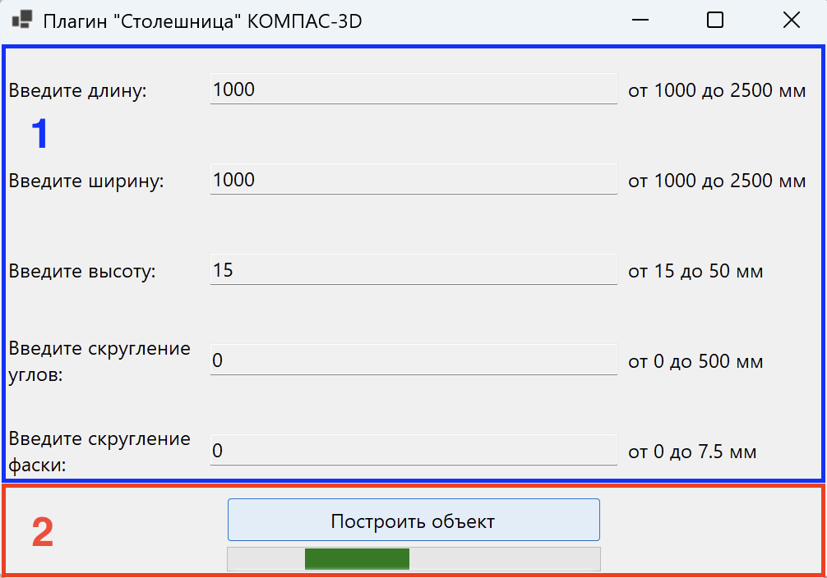
Рисунок 3.2 – Макет UI.

На рисунке 3.3 представлена ошибка валидации и подсвечивание поля в месте ошибки.
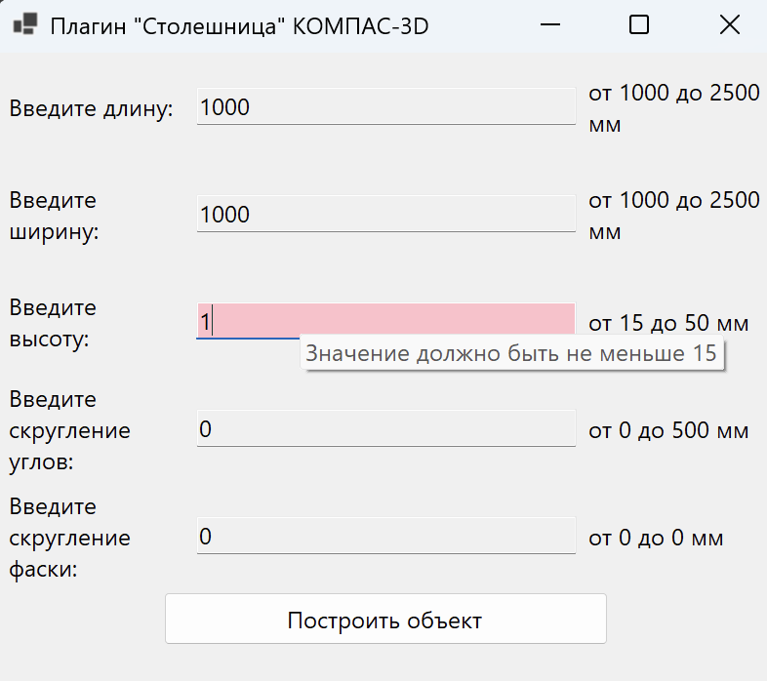
Рисунок 3.3 – Подсвечивание поля с ошибкой.

4 Список источников
- КОМПАС-3D [Электронный ресурс]. − Режим доступа https://kompas.ru/kompas-3d/about/ (дата обращения 13.10.2026)
- API [Электронный ресурс]. − Режим доступа https://habr.com/ru/articles/464261/ (дата обращения 13.10.2026)
- UML [Электронный ресурс]. − Режим доступа https://www.uml-diagrams.org/ (дата обращения 13.10.2026)
4. Программа автоматического построения 3D моделей и разверток по заданным значениям в AutoCAD «Лекало». Расчет и построение механических передач [Электронный ресурс]. – Режим доступа: https://www.2d-3d.ru/3d-galereia/autocad/811-programma-dlya-autocad-lekalo.html (дата обращения: 13.10.2026)
5. Болты, гайки, шайбы... Быстрое моделирование [Электронный ресурс]. – Режим доступа: https://3dtoday.ru/blogs/3dlab/bolts-nuts-washers-quick-.modeling (дата обращения: 13.10.2026)

